上海建桥学院课程教学进度计划表

Teaching Schedule

**一、基本信息**Basic Information

|  |  |  |  |
| --- | --- | --- | --- |
| 课程代码  Course Code | 2140020 | 课程名称  Course Name | 数据库原理及应用（双语） Principle and Application of Database (Bilingual) |
| 课程学分  Course Credits | 3 | 总学时  Total Course Hours | 48 |
| 授课教师  Instructor | 余莉  Li Yu | 教师邮箱  Email | 08041@gench.edu.cn |
| 上课班级  Class | 数字媒体技术B20-1/2  Bachelor in Digital Media Technology  B20-1/2 | 上课教室  Classroom | 信息328  Information Building 328 |
| 答疑时间  Q&A Time | 周三Wednesday 7-8节 | | |
| 主要教材  Teaching Materials | 数据库系统概念，（美）Abraham Silberschatz等，高等教育出版社，第7版 Database System Concept, (US) Abraham Silberschatz et., Higher Education Press, Version 7 Edition | | |
| 参考资料  Bibliography | Database Illuminated, Catherine M. Ricardo and Susan D. Urban, Jones & Bartlett Learning, 3rd Edition | | |

**二、课程教学进度**Teaching Schedule

|  |  |  |  |
| --- | --- | --- | --- |
| 周次  Week/Times | 教学内容  Topics | 教学方式  Teaching Methods | 作业  Assignment |
| 1 | **Chapter 1 Introduction**  **第一章 概论** | Lecture and Discussion  授课与讨论 |  |
| 2-3 | **Chapter 2 Introduction to the Relational Model**  **第二章关系模型介绍** | Lecture and Discussion  授课与讨论 | Homework-Chapter2  第二章 家庭作业 |
| 4-6 | **Chapter 3 Introduction to SQL**  **第三章 SQL简介**  SQL Data Definition, Basic Structure of SQL Queries, Aggregate Functions, Nested Sub-queries, Modification of the Database  SQL数据定义、SQL查询的基本结构、聚集函数、嵌套子查询、修改数据库 | Lecture and Discussion  授课与讨论 | Homework-Chapter3  第三章 家庭作业 |
| 7-8 | **Chapter 4 Intermediate SQL**  **第四章 中级SQL**  Join Expressions, Views, Integrity Constraints  连接表达式、视图、完整性约束 | Lecture and Discussion  授课与讨论 | Homework-Chapter4  第四章 家庭作业 |
| 9-10 | **Chapter 5 Advanced SQL**  **第五章 高级SQL**  Accessing SQL From a Programming Language, Functions and Procedures, Triggers  使用程序设计语言访问数据库、函数和过程、触发器 | Lecture and Discussion  授课与讨论 | Homework-Chapter5  第五章 家庭作业 |
| 11-13 | **Chapter 6 Database Design Using the E-R Model**  **第六章 使用E-R模型的数据库设计**  The Entity-Relationship Model, Constraints, Entity-Relationship Diagrams, Reduction to Relational Schema  实体-联系模型、约束、实体-联系图、转换为关系模式 | Lecture and Discussion  授课与讨论 | homework-Chapter7  第六章 家庭作业 |
| 14 | **Chapter 7 Relational Database Design**   1. **关系数据库设计**   Features of Good Relational Designs, Normal Form, Functional Dependencies  好的关系设计的特点、范式、函数依赖 | Lecture and Discussion  授课与讨论 |  |
| 15 | **Chapter 17 Transactions**  **第十七章 事务**  Concept, fundamentals of transaction  事务概念、事务处理系统的基本性质 | Lecture and Discussion  授课与讨论 |  |
| 16 | Review week, this week's teaching task is to lead students achieving a comprehensive and systematic review. Effectively check the omissions and make up for the deficiencies, in order to help students consistently understand all the knowledge points explained in this semester.  复习周，本周的教学任务是带领学生全面、系统的复习。有效地检漏补缺，帮助学生理解本学期所讲解的所有知识点。 | Q&A: the questions for the report of team work  授课，问答，主要针对团队报告的释疑 | Review all Chapters and A Report & Case Study  章节复习及报告与案例学习 |

**三、评价方式以及在总评成绩中的比例 Assessment Index & Weightage**

|  |  |  |
| --- | --- | --- |
| 总评构成（1+X）  Grading Computation | 评价方式  Assessment Index | 占比（%)  Weightage（%） |
| 1 | 期末考核：个人项目报告（2000 words）  Final Personal Report（2000 words） | 50% |
| X1 | 过程考核：个人作业（800 words）  Personal Work（800 words） | 20% |
| X2 | 过程考核：小组团队作业（1200 words）  Team Work（1200 words） | 20% |
| X3 | 过程考核：课堂表现  Class Performance | 10% |

任课教师Signed by Instructor：

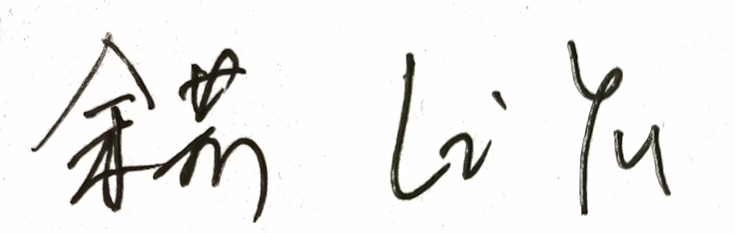

系主任审核Signed by Teaching Supervisor：

日期Date：